НАВЕСНОЕ ОБОРУДОВАНИЕ ДЛЯ ТРАКТОРОВ

Пескоразбрасыватель щелевой ПЩ-1.0
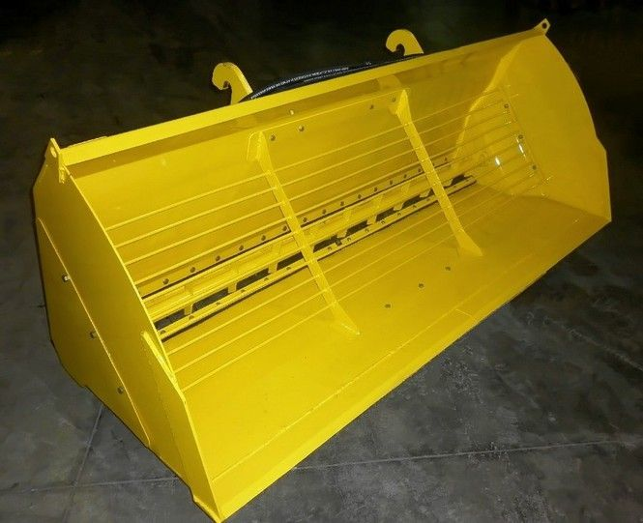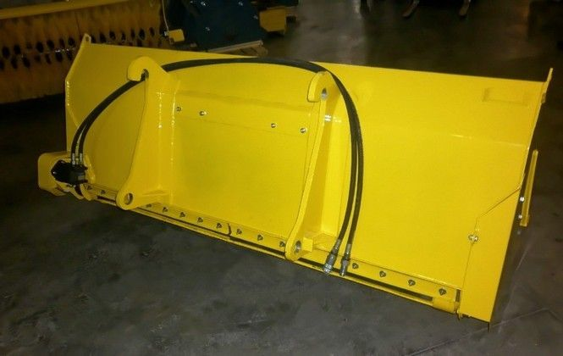
Пескоразбрасыватель щелевой позволяет эффективно и в короткие сроки равномерно распределить песок и другие противогололедные материалы по дорогам, тротуарам, стоянкам и дворам. Для монтажа, демонтажа и эксплуатации разбрасывателя песка водителю погрузчика не требуется дополнительная помощь.
Разбрасыватель является навесным оборудованием для фронтальных погрузчиков и тракторов (МТЗ-80.1, МТЗ-82, «Беларус» 900-й серии) ЮМЗ-6, ЮМЗ-6ДМ, ЛТЗ-60АБ). Трактор должен быть оборудован задней трехточечной навеской.
Применение данного оборудования позволяет за короткий промежуток времени разбросать противогололедные материалы на довольно обширных площадях.

Технические характеристики:
Ширина захвата при посыпании, м | 2,2
Объем бункера геометрический, м³ | 1,0
Скорость работы при посыпании, не более км/час | 8
Габаритные размеры, мм
длина/ширина/высота | 1250/2250/1000
Масса, кг | 480

